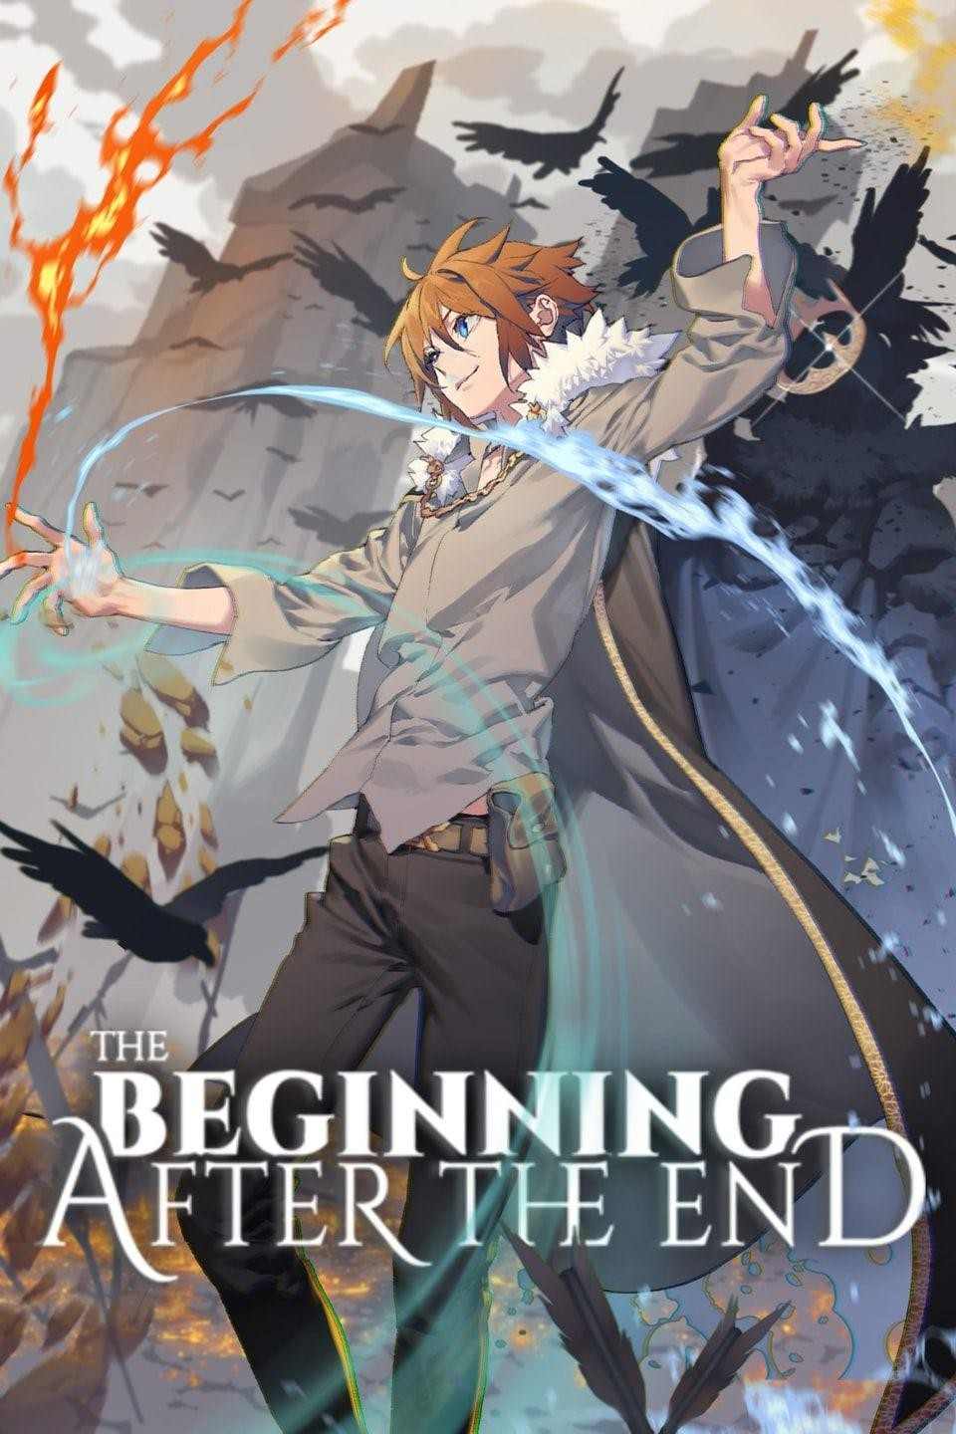

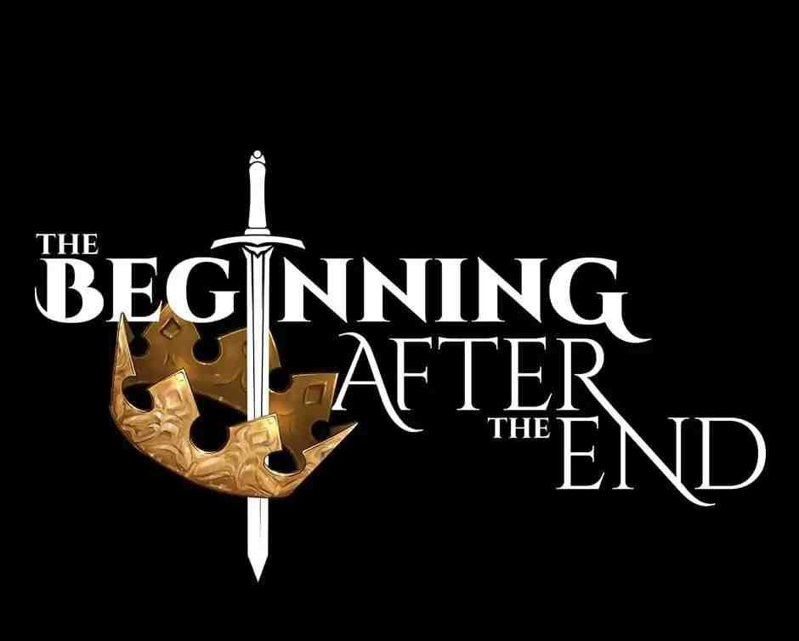

**THE BEGINNING AFTER THE END**

**Retribución**

# SINOPSIS:

El Rey Grey tiene una fuerza, riqueza y prestigio incomparables en un mundo gobernado a través de la habilidad marcial. Sin embargo, la soledad permanece muy cerca de aquellos con gran poder. Bajo el glamuroso exterior de un poderoso rey se esconde el caparazón del hombre, carente de propósito y voluntad.

Reencarnado en un nuevo mundo lleno de magia y monstruos, el rey tiene una segunda oportunidad para revivir su vida. Sin embargo, corregir los errores de su pasado no será su único desafío. Debajo de la paz y la prosperidad del nuevo mundo hay una corriente subterránea que amenaza destruir todo por lo que ha trabajado, cuestionando su papel y la razón por la que ha nacido de nuevo.

# AUTOR:

TurtleMe

# GENERO:

Acción, Reencarnación, Drama, Fantasía, Aventura, Romance.

# TIPO:

Novela Web

# Capítulo 481 Lo que se perdio